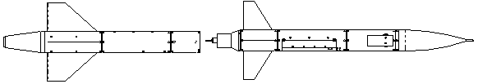

Plan de partenariat 2005-2006
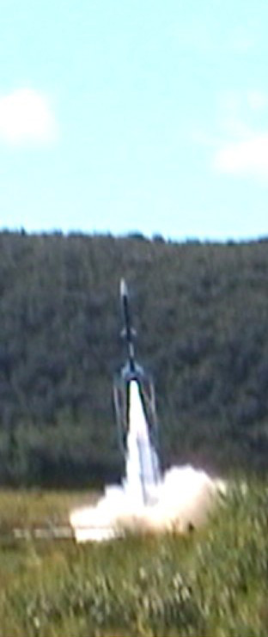



Groupe Aérospatial de l’Université Laval
Département de génie mécanique
Pavillon Adrien-Pouliot, casier #48
Université Laval
Sainte-Foy (Québec)
G1K 7P4

Lancement de Taranis (août 2002)

Table des matière

Table des matière 1
Qu’est-ce que le GAUL ? 3
Historique 4
Réalisations envisagées 6
Défis et objectifs du projet 6
Généralités 6
Politiques du GAUL 6
Objectifs spécifiques de conception 7
Objectifs terminaux du projet 7
Objectifs à moyen terme 8
Objectifs à long terme 8
Objectifs sur les échéances de chaque partie du projet 9
Conclusion 10
Besoins particuliers du projet 11
Internet, Ethernet 11
Informatique 11
Électronique 11
Mécanique 12
Local 13
Retombées publicitaires pour les commanditaires 14
Activité de lancement de Tripoli-Québec 15
Activité de lancement à la base militaire de Valcartier 16
Collaboration au projet PERSEUS 17
Autres collaborations 17
Budget 2002-2003 18
Budget antérieur 18
Budget prévisionnel pour l’année 2005-2006 20
Bilan Financier 2005 (situation financière en début d’année) 25
Plan de partenariat 26
Affichage 28
Commanditaires 2002-2003 29
Liste des commanditaires potentiels 29
Associations facultaires 29
Associations étudiantes 30
Organismes de recherche et de développement 30
Entreprises 30
Contacts du projet GAUL 32
Directeur de projet 32
Membres de la direction 32
Références 32
Site Internet 33
Coordonnées du GAUL 33
Projet PERSEUS 33
Annexe A : Signatures des membres 35
Annexe B : Partenaires au projet jusqu’à ce jour 37
Annexe C : Description individuelle du projet de chaque membre 38
Annexe D : Électronique de vol 39
Annexe E : Station terrestre développée jusqu’à ce jour 40
Annexe F : Télémétrie bidirectionnelle 41
Annexe G : Moteur hybride développé à ce jour 42

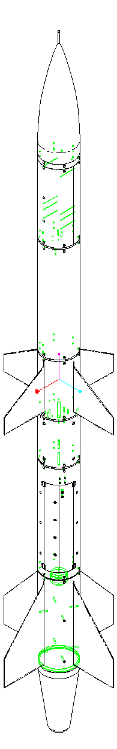
Qu’est-ce que le GAUL ?

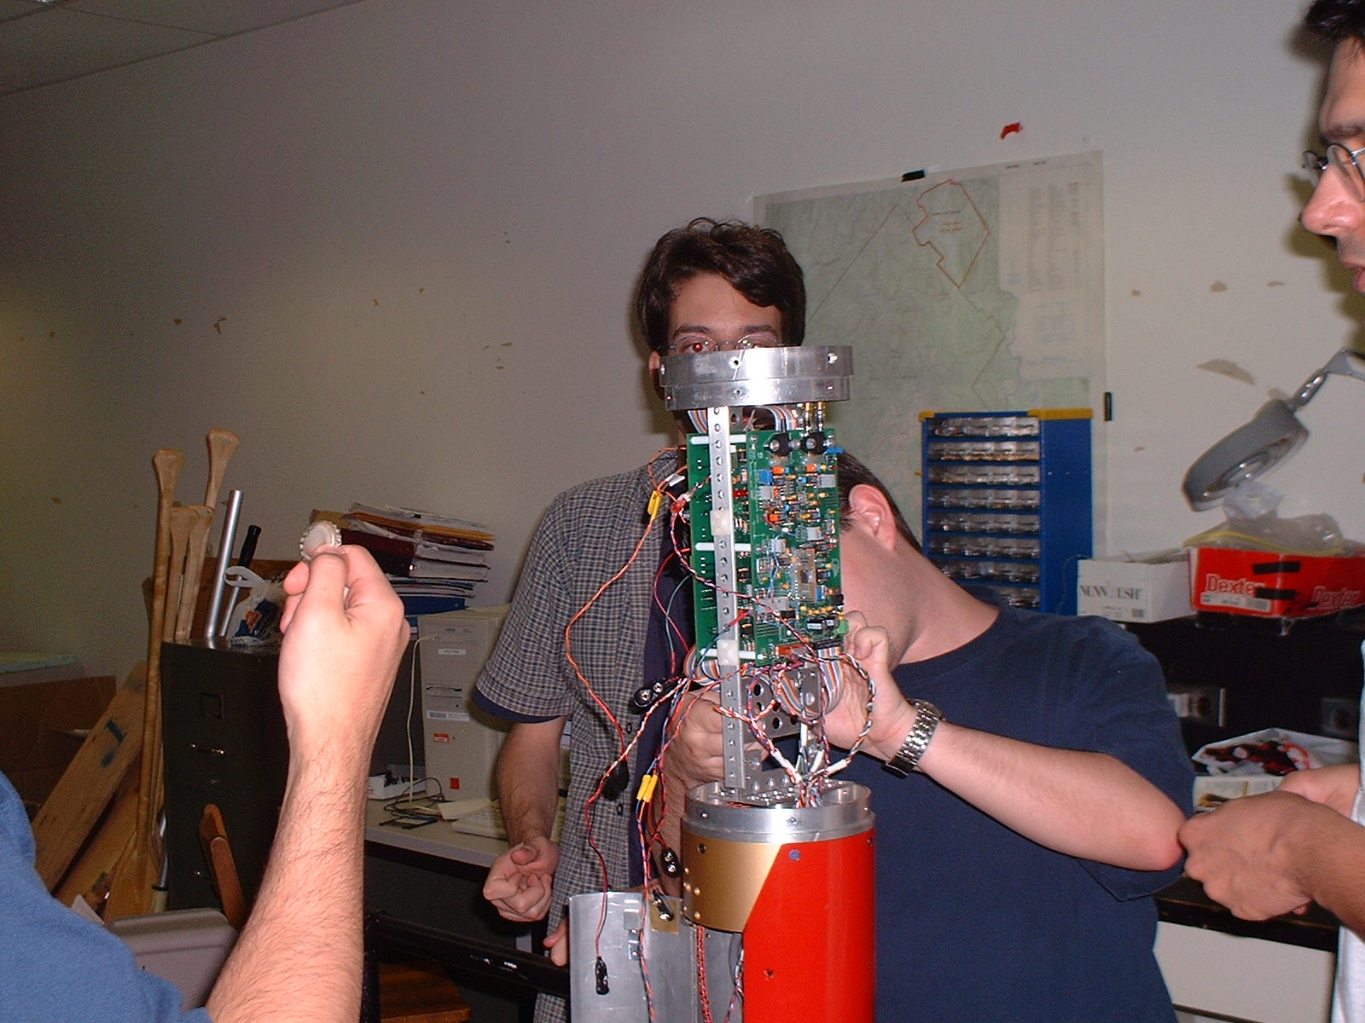
Figure 1: Assemblage de la fusée Copernic

Le Groupe d’aérospatial de l’Université Laval (GAUL) est un groupe multidisciplinaire d’environ 15 étudiants dans les domaines du génie électrique, du génie informatique, du génie mécanique, du génie physique, de l’informatique, de l’administration et des communications. Les objectifs sont le développement des compétences professionnelles et l’application des notions théoriques et pratiques acquises dans le cadre du programme d’étude. À cet effet, le groupe modélise, conçoit et construit une fusée expérimentale qui est lancée à chaque année au début du mois de septembre sur un terrain de R & D pour la défense Canada – Valcartier (RDDC Valcartier) et/ou avec un organisme tel que Tripoli-Québec.

Le design complet de la fusée est assuré par les membres du groupe. Cette conception inclue le fuselage, le matériel électronique, les logiciels d’acquisitions et de contrôle, les parachutes et les moteurs.

Le GAUL élabore une nouvelle fusée presque à chaque année en apportant à chaque fois des améliorations aux concepts théoriques et pratiques, la rendant ainsi plus performante. D’une part, le défi majeur proposé aux étudiants de génie mécanique et de physique est la réalisation d’un moteur hybride qui propulsera la fusée à une vitesse supersonique. D’autre part, les étudiants en électronique et en informatique se concentreront sur l’élaboration d’une base terrestre informatisée pour l’acquisition des données en temps réel lors du vol. Enfin, certaines expériences seront montées à bord pour étudier et vérifier des phénomènes physiques dont les modes vibratoires du fuselage.

D’une part, l’Université Laval, ses commanditaires et ses partenaires seront représentés pendant des activités de lancement de fusées comme ceux organisées par Tripoli-Québec et pendant le festival aérospatial jeunesse (FAJ) organisé par le CRDAA (l'Agence de recherche et développement de l'aérospatiale amateur) et RDDC Valcartier.

D’autre part, le GAUL fabriquera la fusée Ouranos qui devra être sonique et qui sera instrumentée pour une meilleure analyse de l’étage hybride. Elle répondra à un cahier des charges sécuritaire et pourra être proposée comme démonstrateur technologique pour le programme PERSEUS (Projet Étudiant de Recherche Spatiale Européen Universitaire et Scientifique) proposé par le CNES (Centre national d’études spatiales) en Europe.

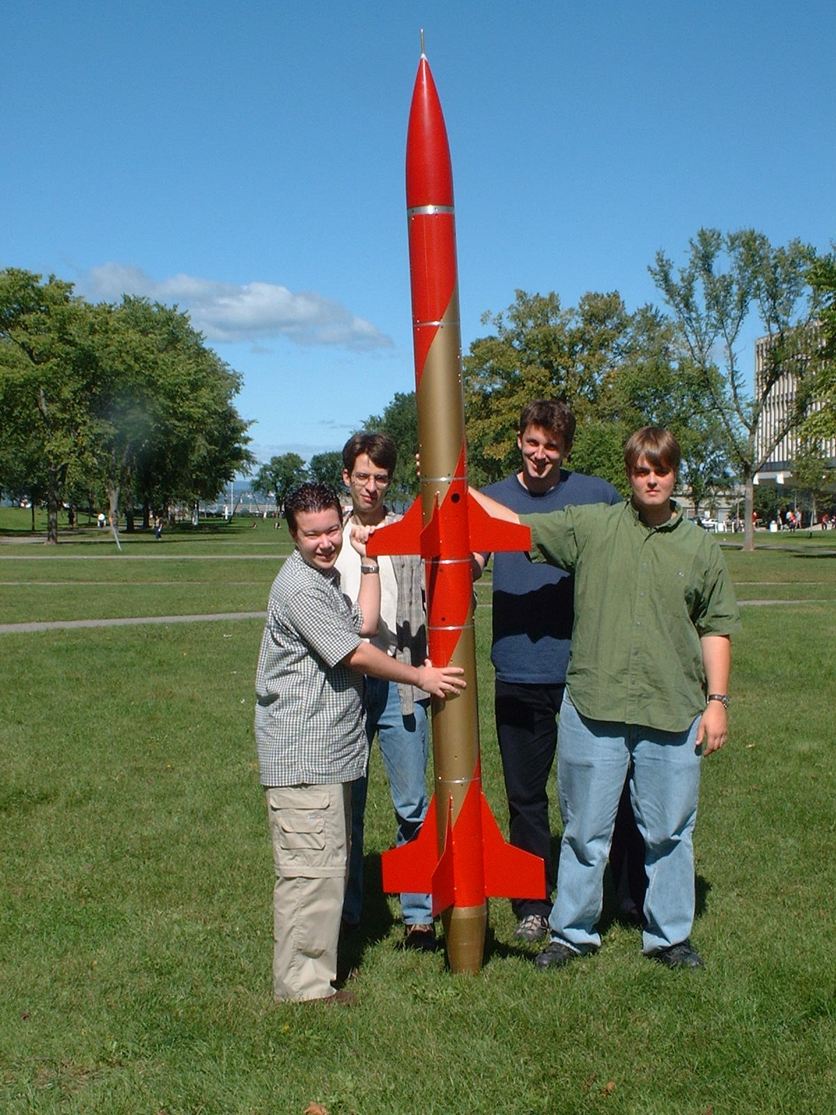
Historique

Le GAUL a été créé en 1993 par un étudiant en génie mécanique et depuis ce temps, 10 fusées différentes ont été conçues et lancées.
Figure 2: Fusée Copernic (septembre 2001)

Les trois premières ont été lancées en France lors du concours « Festival des clubs espaces », à Bourges. Les six autres ont été lancées sur un champ de tir de la base militaire de Valcartier, bénéficiant ainsi d’un moteur plus puissant fourni par le centre R & D pour la Défense Canada-Valcartier (RDDC-Valcartier). Les dernières fusées lancées depuis sont présentées au Tableau 1.

Depuis la première fusée, qui avait une envergure de 1,7 mètre de long avec une masse de 8 kg, le groupe a beaucoup évolué pour aboutir à des fusées de 3 mètres qui pèsent jusqu’à 25 kg. En 1997, le groupe a innové en lançant pour la première fois une fusée à deux étages avec séparation en plein vol. L’altitude la plus grande atteinte par les fusées est de plus de 2 km et la plus rapide a approché les 700 km/h. Les limitations de ces performances dépendent des dispositions particulières du lieu de lancement.

Tableau 1: Historique des fusées*
Nom de la fusée | Hauteur (m) | Diamètre (m) | Poids (Kg) | Vitesse maximum (m/s)
Orion | 1.7 | 0.1 | 8 | -
Artémis | 1.65 | 0.1 | 10 | 195
Miranda | 1.9 | 0.127 | 18 | 150
Apollon | 2.7 | 0.127 | 20 | 180
Riopelle | 2.6 | 0.152 | 22 | 180
Babylone | 2.8 | 0.152 | 30 | 200
Magellan | 3 | 0.152 | 19.9 | -
Copernic | 2.7 | 0.127 | 20 | 180
Taranis I | 3 | 0.152 | 19.9 | -
Ouranos | - | - | - | sonique
* : Une description détaillée est disponible sur la page web du GAUL

En 1997, le GAUL a décidé de se construire sa propre rampe de lancement (Figure 3) pour ses lancements annuels à Valcartier.

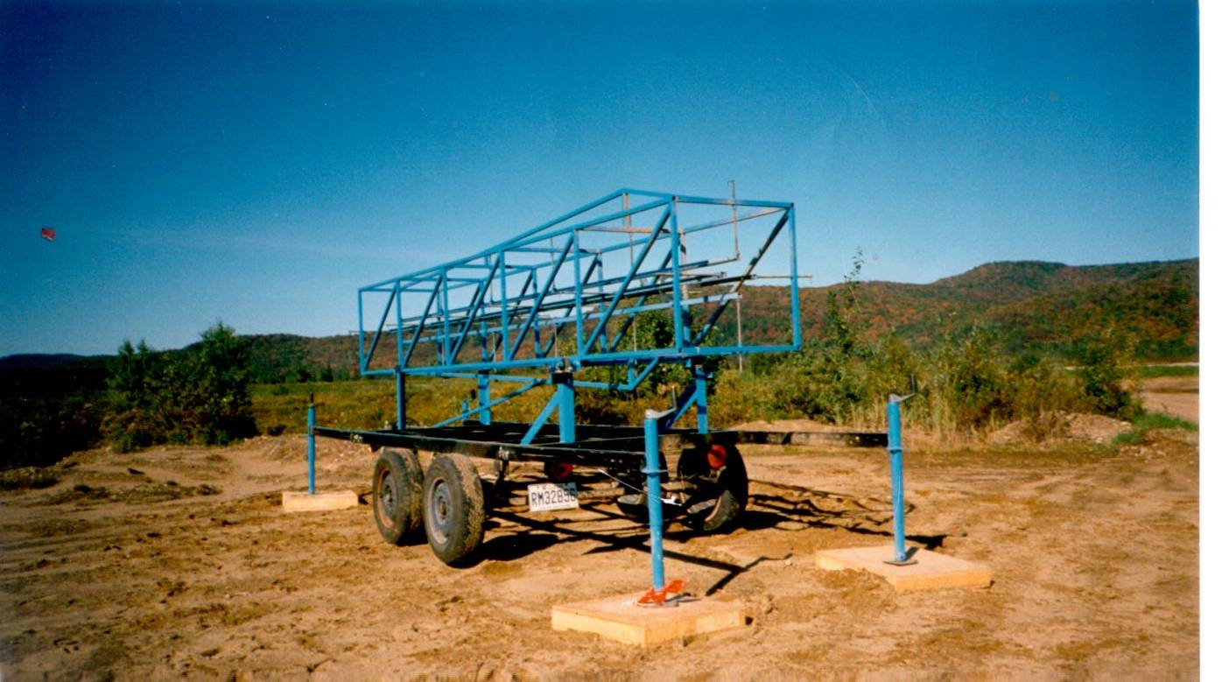
Figure 3 : Rampe de lancement du GAUL

Depuis peu, le GAUL a débuté le développement d’un ordinateur de vol beaucoup plus perfectionné, combinant les données d’un GPS et des instruments à bord pour ensuite les transmettre en temps réel à une base terrestre. Les résultats seront alors interprétés en temps réel pour créer une modélisation en 3-D de la trajectoire de Ouranos, la fusée sur laquelle les travaux sont en cours.

Réalisations envisagées

Les réalisations techniques de chaque membre sont présentées à « l’Annexe C : Description individuelle du projet de chaque membre ».

Défis et objectifs du projet

Généralités

La construction d’une fusée est un défi d’envergure. D’une année à l’autre, les membres s’assurent d’améliorer les performances antérieures. Les travaux du groupe visent à surpasser les innovations déjà réalisées et de rendre le lancement de la fusée de plus en plus spectaculaire. Cette attitude gagnante pousse l’équipe de conception à approfondir et à acquérir de nouvelles connaissances en aérospatial.

Politiques du GAUL

Puisque ce projet ne fait pas partie d’un concours particulier, les membres du groupe s’assurent de la visibilité du projet en participant à diverses activités de promotion. En conséquence, le groupe doit être toujours à la recherche de collaborations externes.

Les membres de l’équipe sont conscients que ce projet ajoute une valeur à leurs études du baccalauréat. Pour cette raison, tous les efforts doivent être orientés vers l’amélioration et le perfectionnement du travail d’équipe en ingénierie. Ce contexte favorise le développement du leadership en plus de donner une expérience concrète dans le développement d’un projet complexe.

Plusieurs politiques s’appliquent au projet dont les suivantes :

- Les postes de direction et de gestion sont prioritairement délégués aux étudiants des cycles supérieurs.
- Le GAUL encourage les étudiants des diverses concentrations à intégrer leurs projets dans un cours de spécialité crédité à la fin de leurs baccalauréats.
- Le projet nécessite environ 10 000 heures de conception et d’intégration. Le nombre d’heures total exigé pour chaque étudiant membre est de 150 en excluant les réunions et les assemblées. Lorsque le projet est intégré à un cours de spécialité, le nombre d’heures dans le cadre du cours doit être d’au moins 90.
- La participation aux réunions et aux assemblées est obligatoire pour favoriser les échanges d’expertises entre les membres et pour assurer l’atteinte des objectifs.
- Les étudiants doivent travailler en équipe de deux. Cette disposition est prise pour favoriser les bénéfices d’un travail d’équipe dont les échanges d’idées et le maintient de la motivation.

Objectifs spécifiques de conception

Premièrement, cette année, plusieurs objectifs pour les membres de génie mécanique et de génie physique sont à l’ordre du jour. Entre autres, le fuselage doit être analysé pour permettre à la fusée de dépasser la vitesse du son. Ceci est un objectif de très haut calibre que le groupe est prêt à relever. Trois étudiants en génie mécanique devront reconstruire un fuselage particulier pour cette fusée. Ce fuselage devra suivre plusieurs spécifications dont la minimisation de sa masse, le respect des dimensions concernant l’électronique de bord et le moteur hybride. Cette fusée à deux étages sera construite de manière à accepter un moteur solide conventionnel à l’étage du bas et un moteur hybride à l’étage du haut. Les deux étages devront être modulaire, c’est-à-dire que l’étage du bas pourra être utilisé ou non. Aussi, l’espace réservé au moteur hybride devra être interchangeable avec un moteur solide. L’aspect de modularité est très important au cas où le moteur hybride développé ne serait pas suffisamment performant.

Une autre solution serait d’utiliser un seul étage avec des propulseurs solides latéraux et un moteur hybride central. Les propulseurs latéraux sont utilisés pour accélérer la fusée au début du lancement. Ils se détacheront de la fusée par la suite.

Deuxièmement, les membres en génie électrique et informatique auront à développer un nouveau système de contrôle électronique (ordinateur de vol) dans la fusée et une base terrestre. L’objectif est de réaliser une fusée robotisée autonome. Aussi, un lien radio de 433 Mhz assurera une communication en temps réel entre l’ordinateur de vol et la station terrestre. Cette stratégie est utilisée afin d’enregistrer et d’analyser les principales données du vol. L’analyse en temps réel est nécessaire pour valider le fonctionnement de la fusée avant le décollage et d’assurer un suivi sur les étapes du vol. En particulier, le signal de positionnement du GPS sera envoyé par le lien radio dans le but de récupérer la fusée. À cette fin, la base terrestre affichera la position de la fusée sur une carte topographique du lieu de lancement. Le positionnement sur cette carte est effectué par triangulation des points de référence par rapport à l’information provenant du GPS.

Finalement, l’intégration de ces nouveaux systèmes est un enjeu majeur. En effet, les directeurs de chaque section devront collaborer pour assurer que chaque module respecte des spécifications fonctionnelles et mécaniques adéquates. Une mauvaise gestion des risques pourrait entraîner l’échec du projet.

Objectifs terminaux du projet

- Participer à la campagne de lancement en Septembre 2006, dans le cadre du festival aérospatial jeunesse, en proposant une fusée expérimentale supersonique, dont la démarche de conception aura été suivie selon des règles assurant au système une fiabilité et une sécurité suffisante pour la qualifier.
- La fusée Ouranos devra être sonique et sera instrumentée pour une meilleure analyse de l’étage hybride. Elle répondra à un cahier des charges sécuritaire et pourra être proposée comme démonstrateur technologique pour le programme PERSEUS.

Objectifs à moyen terme

Les objectifs à moyen terme concernent le contrôle de la trajectoire de la fusée et l’augmentation de la puissance des moteurs pour la satellisation éventuelle d’une charge utile. Entre autres, les objectifs sont :

- Contrôle de l’atterrissage par un algorithme de vision intelligent;
- Contrôle de la trajectoire (vitesse et pose dans l’espace) avec la tuyère, des canardières ou la position de l’ogive;
- Plus de 20g d’accélération et
- Vitesse supérieure à 17 fois la vitesse du son.

Objectifs à long terme

À long terme, la fusée développée par le GAUL devrait être en mesure de transporter une charge utile, d’environ 5 kg, en orbite terrestre basse (environ 250km d’altitude). Cette plate-forme servira donc comme système de lancement de nano satellite. Le nano satellite effectuera une mission précise et de courte durée dans l’espace pour des applications pédagogiques et industrielles. Cette application vise à diminuer le coût associé à l’accès de l’espace au Québec. Entre autres, les objectifs sont :

- Conception de la structure du NanoSatellite;
- Contrôle du NanoSatellite par un algorithme de vision intelligent (vision de l’horizon et chercheur d’étoiles);
- Contrôle de la température, de la consommation de l’énergie et
- Définition d’une orbite basse.

Objectifs sur les échéances de chaque partie du projet

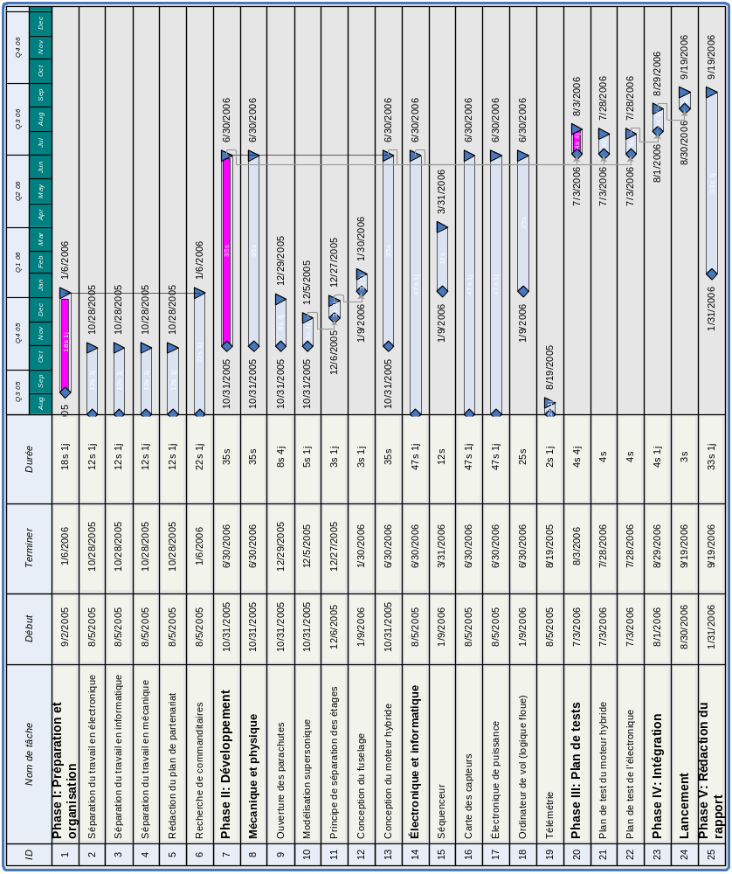

Tous les membres du groupe doivent fournir à leur directeur respectif des rapports d’étapes décris dans le Tableau 2.

Tableau 2: Rapports d’étape et dates de remise*
Nom du rapport | Date de remise (jj/mm/s*)
Description individuelle de projet | 01/10/A
Spécifications fonctionnelles | 01/12/A
Revue de la littérature et théorie de fonctionnement | 01/02/H
Conception et diagramme de contexte et physique | 01/04/H
Plan des tests selon les spécifications fonctionnelles | 01/06/E
Résultats des tests | 01/08/A
Analyses des résultats et du concept retenu pour la conception | 01/08/A
*s : session : H :hiver, A :Automne, E : Été

La structure du rapport final est présentée en deux sections : mécanique et électrique. Chaque projet est une sous-section de ces sections. L’ensemble des rapports d’étape doit paraître dans le rapport final avec les modifications de parcourt. Les directeurs électrique et mécanique doivent produire une introduction à leur section à partir des descriptions individuelles de chaque projet. Dans cette introduction, un échéancier rigoureux, et mis à jour régulièrement, doit être produit. Le directeur de projet a la tâche de rassembler les deux sections et les annexes.

Conclusion

Tous les objectifs définis précédemment seront remplis plus efficacement selon les liens que le groupe aura réussi à établir avec d’autres écoles et d’autres centres de recherche. Aussi, nous définissons comme appartenant aux objectifs du projet un rapprochement avec l’Agence Spatiale Française et ses collaborateurs réunis autour du projet PERSEUS (Conception d’un lanceur à propulsion hybride). Il s’agirait alors d’établir une dynamique entre les deux agences spatiales (ASC et CNES), les deux centres de recherche en propulsion (RDDC Valcartier et Onéra) et nos Universités (Laval et Supaéro).

Besoins particuliers du projet

Le projet actuel nécessite plusieurs ressources matérielles dont des locaux de fabrication, des bancs d’essais et des ressources matérielles dont du temps de technicien. Cette section présente donc tous les besoins que le GAUL doit combler pour mener à terme le projet.

Internet, Ethernet

Les communications sont, en majorité, réalisées par courriel et par le site Internet. Le GAUL doit donc avoir deux adresses de redirection (gaulois@ et gaul@) pour contacter tous les membres (gaulois) ou la direction (gaul).

Le site Internet du GAUL devra aussi avoir certaines fonctionnalités spécifiques. En effet, il est difficile de conserver les idées de conception dans les projets étudiants car ceux-ci sont, en général, présents pendant un ou deux ans. Malheureusement, lorsqu'ils quittent le projet étudiant, le développement qu'ils ont fait est souvent perdu.

C'est dans cette optique que le GAUL voudrait, cette année, mettre en place un site web de type Wiki qui permettrait à chaque membre de mettre en commun le développement qu'ils ont fait et ainsi permettre de préserver les informations de conception. Pour mettre en place un tel site Internet, il faut un accès à un serveur Apache qui permet l'utilisation de PHP et un serveur MySQL. Aussi, un serveur CVS est d’une très grande utilité dans la conservation à long terme des informations de conception. Le site Internet du GAUL et le serveur CVS sont actuellement hébergés par le département de génie électrique et de génie informatique.

Un espace réseau (\\gmcapps.gmc.ulaval.ca\projets\gaul00) est actuellement fourni par le département de génie mécanique.

Informatique

La station terrestre (voir Annexe E : Station terrestre développée jusqu’à ce jour) est programmée en ANSI C/C++. Les logiciels CAD envisagés sont Microsoft Visual Studio ou Qt. L’ordinateur de vol, un PC104 TS3300, contient un système d’exploitation RT-Linux et il est exclusivement programmé en ANSI C. Le logiciel de développement utilisé est donc celui fournit par Linux gratuitement.

Électronique

La fabrication des PCB est une étape très importante pour l’intégration de l’électronique. Le logiciel utilisé pour réaliser ces PCB est OrCAD Capture et Layout. Il sera donc nécessaire de s’assurer d’obtenir la licence d’utilisation de ce logiciel pour les ordinateurs du local prêté au GAUL.

La phase de tests de ces PCB va aussi nécessiter l’utilisation d’un oscilloscope numérique à 16 entrées parallèles. Le local prêté par le département sera modifié pour avoir un espace de laboratoire. Cette espace de travail doit contenir un oscilloscope, un multimètre et une source de tension.

L’électronique embarquée dans la fusée est présentée à l’Annexe D : Électronique de vol. Le système de télémétrie bidirectionnelle est présenté à l’Annexe F : Télémétrie bidirectionnelle.

Mécanique

Le logiciel utilisé pour la conception et la modélisation du fuselage de la fusée est ProE. La réalisation du moteur hybride (voir Annexe G : Moteur hybride développé à ce jour) nécessitera plus de temps d’usinage que les projets antérieurs. Dans ce cas, il est question de l’usinage de la chambre à combustion, des pôles, des tuyères et du réservoir.

Tableau 3: Temps d’usinage requis*
Pièce | Instrument | Temps d’usinage
Jupe | - | 10
Aileron | - | -
Patin | - | -
Retreint | - | 10
Parachute | - | 50
Expérience |  | 20
Joint moteur | - | -
Joint étage | - | -
Cylindre parachute | - | 10
Électronique | - | 50
Moteur hybride |  | 50
 | Total | 200
* Les pièces avec un trait sont déjà fabriquées

Les pièces du projet habituel demeurent toujours valides. Il s’agit des sections de l’électronique, des parachutes, de la télémétrie et de la propulsion. Le temps évalué pour l’usinage de chaque pièce est présenté au Tableau 3. Les plans et devis doivent être remis au responsable de l’usinage avant la fin du mois de janvier pour le moteur hybride. En ce qui concerne les autres pièces, les plans et devis doivent être remis vers la mi-décembre. Par expérience, le projet nécessite un technicien à temps plein pendant trois mois, soit 600 heures. Cependant, le GAUL possède une multitude de pièces récupérables dont les patins, les ailerons et les joints. Aussi, le directeur mécanique s’est proposé pour suivre la formation d’usinage et ainsi récupérer quelques heures sur la fabrication des pièces qui sont les moins critiques. De plus, les membres du GAUL ont des contacts en entreprise pour la fabrication de certaines pièces.

Local

Le local actuel est un local du département de génie électrique et de génie informatique utilisé dans le but de concevoir la section logicielle du projet. Le GAUL doit avoir un autre local pour la fabrication de la pointe de la fusée qui, jusqu’à maintenant, est fabriquée en fibre de verre. Il est cependant envisageable que cette pointe soit réalisée en mousse haute densité. Dans ce cas, la pointe sera fabriquée à l’extérieur de l’Université, par une entreprise commanditaire.

Le banc d’essais pour les moteurs hybrides sera mis à disposition du GAUL par le RDDC Valcartier.

__________________________________
Martin Otis et toute l’équipe du GAUL

Retombées publicitaires pour les commanditaires

Le GAUL s’efforce de donner une grande visibilité à nos commanditaires. À cet effet, le groupe participe à plusieurs événements et il accorde aux partenaires et aux collaborateurs un espace publicitaire dans tous les kiosques, les dépliants ainsi que sur la page Internet. Évidemment, cet espace promotionnel sera proportionnel à l’implication du commanditaire. Le GAUL possède une fusée d’exposition qui est transportée à toutes les activités et permet aux commanditaires d’y afficher leurs logos.

À titre indicatif, voici la liste des événements auxquels le GAUL a participé au cours de l’année 2002-2003 :

- Concours québécois en entrepreneurship
Université Laval, Pavillon Pouliot, mai 2002

- Journée porte ouverte de l’Université Laval
Université Laval, Pavillon Pouliot, octobre 2002

- Expo Québec pavillon des sciences
Expo-Cité, août 2002

- Lancement de la fusée
Base militaire de Valcartier, août 2002

- La vitrine étudiante (Figure 4)
Université Laval, Pavillon Desjardins, mars 2003

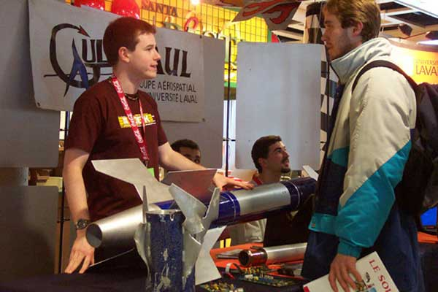
Figure 4: Le GAUL présent à la vitrine étudiante

- Journée de vulgarisation scientifique pour les élèves du secondaire
Université Laval, Pavillon Pouliot, mai 2003

- CRIAQ, Symposium organisé par le Consortium de recherche et innovation aérospatiale du Québec.
École des Technologies Supérieures, Montréal, septembre 2003

- CENTINEL, Journée de conférences et activités diverses en informatique
Université Laval, Pavillon Desjardins, novembre 2003

- L’exposition technologique de Montréal
Vieux port de Montréal, été 2003

Activité de lancement de Tripoli-Québec

En plus des activités de promotion régulières, le GAUL participera à au moins deux activités de lancement haute puissance de Tripoli-Québec durant l’année. Le directeur de projet est le seul membre de Tripoli.

Tripoli-Québec est un regroupement d'individus à but non lucratif qui organise des lancements de fusées de petite, moyenne et haute puissance. Ce sont les membres de la préfecture qui mettent en commun leurs ressources humaines et matérielles dans un esprit d'équipe et de solidarité.

Tripoli-Québec organise de quatre à six lancements par année et des réunions occasionnelles en atelier pour donner la chance aux membres de parfaire leurs connaissances dans le domaine.

Un des objectifs importants de Tripoli-Québec est de rassembler les amateurs du loisir de l'astromodelisme afin de leur permettre d'échanger des conseils, des expériences et des idées de projets. Que ce soit pour des conseils techniques sur la construction et la finition d'une fusée haute puissance, des calculs de prédictions d'altitude, de l'électronique, ou des renseignements sur le statut légal; l'association regroupe des personnes-ressources qui touchent à tous ces domaines.

Elle permet aux membres de regrouper leur ressources (rampes de lancement et systèmes d'allumage) afin de permettre à tous de tirer au profit de l'effort d'équipe.

Tripoli-Québec s'occupe de l'obtention des permis d'importation auprès du ministère des Mines, Énergie et ressources Canada pour l'obtention des moteurs haute puissance et négocie aussi avec Transport Canada pour obtenir la permission de les utiliser en réservant un plafond d'altitude suffisant. Finalement, Tripoli-Québec gère le programme de certification haute puissance conformément aux règles de la Canadian Association of Rocketry, de la Tripoli Rocketry Association et des lois gouvernementales pertinentes.

Au niveau matériel, Tripoli-Québec s'occupe de l'obtention des sites de lancement. Elle s'assure d'avoir la permission du propriétaire du terrain et de la municipalité concernée. Elle s'occupe aussi de faire en sorte que les lancements soient conduits sécuritairement. De plus, elle offre une assurance responsabilité primaire de 1M$ US aux fuséens qui y sont membres. Tripoli couvre tous les lancements qui sont officiellement parrainés par ceux-ci, comme la Fusée-Fête, Mini-Archers et Blazing Archers.

Tripoli-Québec est affiliée à la Canadian Association of Rocketry (CAR), association nationale fondée en 1965, dont la mission est de promouvoir la fusée au Canada.

Activité de lancement à la base militaire de Valcartier

La collaboration du RDDC Valcartier est une prémisse au projet. Sans leur soutien, le projet n’existe pas. Le RDDC Valcartier fournit au GAUL le moteur solide C-14 de l’étage du bas. Il supporte le développement du moteur hybride en fournissant les bancs d’essais nécessaires à la validation de son fonctionnement. Aussi, le RDDC Valcartier aide à l’organisation du lancement sur leur terrain. À ce propos, l’altitude permise est de 3 km pour assurer la sécurité des citoyens.

Le lancement s’effectue vers la mi-septembre. Le lancement est une activité dite de festival (festival aérospatial jeunesse). Habituellement, plusieurs services sont offerts dont une cantine, des toilettes chimiques, une génératrice, le service de sécurité militaire, etc. Tous les collaborateurs et les commanditaires sont invités à ce lancement. Le GAUL loue un autobus pour ses invités. La participation de chaque organisation doit être approuvée par RDDC Valcartier, incluant Tripoli-Québec. Normalement, la participation est limitée aux groupes de niveau secondaire, collégial ou universitaire, appartenant à une institution d'enseignement ou à une activité parascolaire encadrée. Les membres de Tripoli-Québec et les autres associations dont celle de Bagotville et l’Agence de recherche et de développement de l’aérospatial amateur (ARDAA) sont aussi invités à lancer leurs fusées s’ils rencontrent toutes les normes de sécurité de RDDC Valcartier.

Pour les fusées expérimentales et celles qui visent la haute altitude, RDDC Valcartier vérifie les trajectoires possibles quelques mois avant le festival, basé sur les dessins de chaque fusée. Au moins une semaine avant le lancement, RDDC Valcartier vérifie l'intégrité de chaque fusée expérimentale.

La planification détaillée du festival aura lieu au mois de Janvier de l’année 2006.

Collaboration au projet PERSEUS

Le projet PERSEUS est centré sur la conception, le développement et la qualification en vol d’un système de lancement de nano satellites, dont la viabilité opérationnelle suppose la mise en oeuvre de solutions novatrices. Bien entendu, les premiers travaux seront consacrés à la phase de conception, et le développement ne sera engagé que si des solutions satisfaisantes sont dégagées. Cette première phase de travaux sera largement confiée à des étudiants encadrés par des enseignants-chercheurs.

La participation des étudiants au projet PERSEUS peut se faire de différentes manières : soit sous forme de projet au sein des écoles ou des universités, seul ou en groupe, soit sous forme de stages en entreprise, a priori au CNES à Evry. Un point essentiel sur le plan pédagogique est la volonté d’impliquer les étudiants dans la réalisation, puis les essais, au sol ou en vol, des concepts résultants de leurs travaux. Le développement d’un lanceur « virtuel » basé sur la simulation est également envisagé.

Un accompagnement par des actions de recherche sera mise en place en parallèle, et sera soutenu par des contrats de recherche et l’attribution de bourses, doctorales et post-doctorales. Les thèmes de ces travaux seront sélectionnés en fonction de leur intérêt pour la conception du système.

Ce projet vient tout juste de démarrer, et ses structures ne sont pas encore complètement en place. Le GAUL sera fier de participer aux activités lancées par le CNES et son projet PERSEUS.

Autres collaborations

Le GAUL encourage toutes les collaborations directement liées au projet. Par des lettres d’ententes ou des contrats, le GAUL pourra s’engager à fournir les résultats de développement et de simulation, les schémas mécaniques, les schémas électroniques et le code informatique.

Budget 2002-2003

Budget antérieur

Électronique et informatique
Descriptions | Qtes | Prix unitaire | Prix
Circuits imprimés : fabrication de 5 cartes électroniques (PCB) de 4x7po, 0.6mils de largeur de traces, 4 couches chacune. | - | - | 2000
Soudure : soudure des pièces de type surface mount | - | - | 500
Microcontrôleurs | 2 | 40 | 80
Mémoires SRAM | 4 | 100 | 400
Mémoires FLASH | 2 | 100 | 200
Mémoires FIFO, NVRAM | 4 | 100 | 400
Optocoupleurs | 16 | 8 | 128
Capteurs de pression statique et dynamique | 2 | 50 | 100
Accéléromètres X, Y et Z | 2 | 50 | 100
Bloc de puissance électrique | 15 | 7 | 105
Pièces diverses | - | - | 400
Équipements de R&D  Kit de développement de microcontrôleur et compilateur. | - | - | 1000
Ordinateur de la station terrestre | 1 | 1500 | 1500
Sous total : 6 913 $

Mécanique et pyrotechnie
Descriptions | Prix
Temps d’usinage (5.00$/heure) | 1000
Matériaux d’usinage (aluminium, laiton, Teflon, Delrin, etc.) | 500
Fibre de verre ou stiro-mousse haute densité (pointe de la fusée) | 90
Matériel pyrotechnique | 50
Tissu pour les parachutes | 75
Confection des parachutes | 200
Corde pour les parachutes | 300
Matériaux divers | 200
Fibre de carbone (si nos moyen nous le permettre) | 2000
Sous total : 4 415 $

Lancement, promotion et divers
Descriptions | Prix
Location d’autobus pour le lancement de la fusée | 250
Boisson et nourriture pour le lancement | 150
Préparatifs pour le lancement | 100
Frais de déplacement | 200
Matériel promotionnel | 500
Kiosques | 200
Imprévus | 1000
Sous total : 2 400 $

Somme total nécessaire à la réalisation du projet : 13 728 $

Aucune information n’est fournie par les anciens membres concernant les dépenses encourues lors de la réalisation du projet et du bilan financier.

Budget prévisionnel pour l’année 2005-2006

Bilan des dépenses 2005-2006
pour la réalisation de la fusée expérimentale
Descriptions | Dépenses
Électronique et informatique | 6 833
Mécanique et pyrotechnie | 19 644
Lancements et promotions diverses | 2 115
Sous-Total | 28 592
Imprévus (10 %) | 2 859
Total | 31 451

Bilan des dépenses 2005-2006
pour les autres projets en collaboration
Descriptions | Dépenses
Nano-satellite | 45 000
Simulateur de mise en orbite avec un mécanisme à câble | 150 000
Moteur liquide et hybride en pièce seulement | 3 500
Sous-Total | 198 500
Imprévus (10 %) | 19 850
Total | 218 350

Dépenses en électronique et en informatique
Descriptions | Qtes | Prix unitaire | Prix
Circuits imprimés : fabrication de 5 cartes électroniques (PCB) de 4x7po, 0.6mils de largeur de traces, 4 couches chacune. | 5 | 400 | 2000
Soudure : soudure des pièces de type surface mount | - | - | 500
Gyroscope (mesure du tangage, rouli et azimuth) | 3 | 10 | 30
GPS et station de développement | 1 | 200 | 200
Microcontrôleurs | 2 | 40 | 80
Mémoires SRAM | 4 | 100 | 400
Mémoires FLASH | 2 | 100 | 200
Mémoires NVRAM | 4 | 100 | 400
Optocoupleurs | 16 | 8 | 128
Capteurs de pression statique et dynamique | 2 | 50 | 100
Accéléromètres X, Y et Z | 2 | 50 | 100
Bloc de puissance électrique | 15 | 7 | 105
Pièces diverses | - | - | 400
Équipements de R&D  Kit de développement de microcontrôleur et compilateur avec les licences de développement. | - | - | 1000
Outils divers | - | - | 200
Transport des pièces lors des commandes | 2 | 45 | 90
Télémétrie (électronique concernant la télémétrie) | - | - | 500
Sous total : 6 833 $

Dépenses en mécanique et en pyrotechnie
Descriptions | Prix
Temps d’usinage : 600 heures à 55$/heure effectué à l’Université | 33 000
Matériaux d’usinage (aluminium, laiton, Teflon, Delrin, etc.) | 500
Fibre de verre ou stiro-mousse haute densité (pointe de la fusée) | 90
Matériel pyrotechnique | 50
Tissu pour les parachutes | 75
Confection des parachutes | 200
Corde pour les parachutes | 300
Matériaux divers | 200
Fibre de carbone (si nos moyen nous le permettre) | 2000
Moteur à combustion solide pour l’étage du bas | 1500
Moteur hybride (voir le tableau des dépenses sur le moteur hybride) | 3729
Pièces disponibles réutilisables | (22 000)
Sous total : 19 644 $

Dépenses sur le moteur hybride
Descriptions | Prix
HT M5478 98 MS - Chaîne Tank/injecteur/chambre/tuyère complète | 599.50
HT M FG – Pain de combustible (144.38 x 10 pour 10 essais) | 1443.8
HT M300 MSC – Kline valve – (22.00 x 10) | 220.00
HT M5478 98 VT – Vent tube – (4.40 x 10) | 44.00
HT MGO MSC – ORING grain – 10.00  HT MKVO MSC – ORING Kline valve – 10.00  HT JGLMTO MSC – ORING Tank – 10.00  HT MKVSO MSC – ORING Valve seat -10.00 | 40.00
HT B LCS – Fill & Fire launch system – 583.00  HT M FS – M Fill stem assembly – 137.50  HT RR LCS – Remote relay module – 82.50  HT CC2 LCS – Control cable – 88.00 | 891
N20 (reservoir et gaz) | 490.90
Sous total : 3729

Dépenses pour les lancements et les promotions
Descriptions | Prix
Location d’autobus pour le lancement de la fusée | 250
Boisson et nourriture pour le lancement | 150
Préparatifs pour le lancement | 100
Frais de déplacement pour les lancements
Valcartier | 200
Tripoli-Québec (2 x 200 km deux fois à 0.35 $/km, deux voitures) | 560
Matériel promotionnel
Dépliants, cartes d’affaire (impression couleur) | 100
Affiches théoriques de la mécanique et de l’électronique (2 x 115 $) | 230
Chemises officielles du GAUL (15 x 15 $) | 225
Lettre de remerciements | 100
Kiosques | 200
Sous total : 2 115 $

Prévision du bilan des revenus 2005-2006
Descriptions | Revenus
Associations facultaires | 4 000
Associations étudiantes | 3 000
Organismes de recherche et de développement | 15 000
Entreprises à but lucratif | 9 000
Total des revenus | 31 000

Revenus actuels

Revenus 2005-2006
Descriptions | Revenus
Membres du GAUL
Martin Otis (2 PC 2.66MHz 1000 $, meubles 250 $, réfrigérateur 100 $, salaire 1000 $) | 2350
Associations facultaires
Département de génie mécanique | 75
Département de génie électrique et de génie informatique | 300
Département de physique et de génie physique
Département d’informatique et de génie logiciel
Faculté des sciences et de génie (FSG/PAPE) | 1200
Fondation de l’Université Laval | 400
Associations étudiantes
CADEUL | 900
AESGUL | 600
RÉGIÉ | 300
AEGEP | 250
AEGMUL
ASETIN | 150
Organismes de recherche et de développement
ASC
CRIAQ
CNES
Laboratoire de robotique
RDDC-Valcartier | 15 000
IPSA
LVSN
Entreprises à but lucratif
Alcan
DMR Conseil
Canal Geomatics (GPS et antenne active) | 400
SEM Électronique (PCB de l’électronique) | 400
Pratt & Whitney Canada | 1000
Bombardier aéronautique
Total des revenus | 23 325

Bilan Financier 2005 (situation financière en début d’année)

Actif |  | Passif
Court terme |  | Court terme
Encaisse | 1 800 | Système de télémétrie | 500
 |  | Chemises | 250
Long terme |  | Long terme
Système informatique | 250
Rampe de lancement | 10 000
Fusées d’exposition | 12 000
Support de la fusée | 250
Coffre de transport | 300
Anciens fuselages | 10 000 | Valeur comptable | 34 000
Divers outils | 150
Total | 34 750 | Total | 34 750

__________________________________
Martin Otis, directeur de projet

__________________________________
Jonathan Boivin, trésorier

Plan de partenariat

Tous les commanditaires ont les privilèges suivants :
  - invités au lancement sur la base militaire de Valcartier qui aura lieu à la mi-septembre;
  - résumé de la progression du projet par courriel à chaque mois sur le wiki;
  - résumé des expositions avec des photos sur le wiki;
  - présence sur le site Internet (sur la page des commanditaires);
  - affichage sur une bannière promotionnelle (voir la section Affichage).

15000 $
Présidence d’honneur
(offert à une seule organisation)

Permet d’être le partenaire principal et d’occuper la présidence d’honneur du GAUL. Ceci confère à l’organisme tous les avantages des commanditaires en plus de ceux-ci :
- fusée à la couleur de l’organisation;
- prêt de la fusée d’exposition dans le but d’en faire l’exposition;
- présence à la page d’accueil du site Internet et
- bannière exclusive de 3’ x 2’ exposée en tout temps lors des événements.

5000 – 10000 $
Principal
(offert à un maximum de quatre organisations)

Permet d’être associé au GAUL en tant que commanditaire principal, et ce, pour toute une année. Vous bénéficiez de la plus grande visibilité et votre logo aura sa propre bannière publicitaire de 1 pieds par 1.5 en plus d’occuper le quart d’une page de nos dépliants. Le GAUL accepte de distribuer les produits promotionnels de l’organisation lors des conférences ainsi que dans les salons. À la fin du projet, vous obtiendrez une cassette du lancement et une copie du rapport final signé par les membres.

1000 - 3000 $
Majeur

Permet d’être associé au GAUL en tant que commanditaire majeur, et ce, pour toute une année. L’espace occupé sur nos dépliants sera proportionnel à celui de la bannière. Votre logo prendra une place importante de la page des commanditaires de notre site Internet et apparaîtra sur notre fusée de démonstration. À la fin du projet, vous obtiendrez une cassette du lancement et une copie du rapport final.

500 $
Affilié

Permet d’être associé au GAUL en tant que commanditaire affilié, et ce, pour toute une année. Bénéficie d’une bonne visibilité et votre logo prendra une place importante de notre poster. Il sera également affiché sur nos dépliants et dans la page des commanditaires de notre site Internet et sur notre fusée de démonstration. À la fin du projet, vous obtiendrez une copie du rapport final.

300 $
Donateurs

Permet d’être associé au GAUL en tant que commanditaire supportaire, et ce, pour toute une année. Bénéficie d’une visibilité et votre logo aura une place sur notre poster, nos dépliants et la page de commanditaire de notre site Internet.

Affichage

Grande Bannière modulaire 2’ X 3’. Chaque case se vend 500 $
500 $ |  | 1000 $
 |  | 1500 $

Bannière exclusive 2’ X 3’ Poster 24’’ X 14’’
9000 $ et plus |  | 300-500 300-500  200-300 ... 200-300  50-200 … … 50-200  50-200 … … 50-200  Remerciements  (0-50 nommés) ----  --------------------------

Les trois bannières donnent un total d’environ 20 000 $.

Commanditaires 2002-2003

Département de génie électrique et de génie informatique
Département de génie mécanique













Caisses populaires d’Armagh
Caisses populaires de Pont-Rouge

Liste des commanditaires potentiels

Associations facultaires

- Fondation de l’Université Laval
- FSG (Faculté des sciences et de génie), PAPE
- Département de génie mécanique
- Département de génie électrique et informatique
- Département de physique et de génie physique
- Département d’informatique et de génie logiciel
- Zone Université Laval

Associations étudiantes

- Confédération des associations d’étudiantes et d’étudiants de l’Université Laval (CADEUL)
- Association des étudiants en sciences et génie de l’Université Laval (AESGUL)
- Regroupement des étudiants en génie informatique et électrique de l’Université Laval (RÉGIÉ)
- Association des étudiants en génie mécanique de l’Université Laval (AEGMUL)
- Association des étudiants en génie physique de l’Université Laval (AEGEP)
- Association des étudiants en informatique et en génie logiciel (ASETIN)

Organismes de recherche et de développement

- Agence spatiale canadienne (ASC)
- Consortium de recherche et d'innovation en aérospatial au Québec (CRIAQ)
- R & D pour la défense Canada - Valcartier (RDDC-Valcartier)
- Le Centre national d’études spatiales (CNES)

Entreprises

- Bombardier aéronautique
- PCBExpress
- Novatel
- CMC Électronique / BAE Système / Marconi Canada
- SEM inc.
- DMR Conseil
- MicroChip
- Isolofoam (http://www.isolofoam.com/)
- MF Composites (http://www.mfcomposites.com/)
- JB (www.jbmartin.com/products.html)
- EADS Composites (http://www.compositesatlantic.com/)
- MIA Poxy (http://www.miapoxy.com/en/index.htm)
- Pratt & Whitney Canada (http://www.pwc.ca/)
- P&G (http://www.pg.com/en_US/index.jhtml)
- Bell Helicopter
- Caisse populaire Desjardins
- Tektronix
- CAE Electronique
- Les Produits Électroniques CMAC
- Produits électroniques Elkel Ltée
- Location Sauvageau
- Autobus Rowley
- Alumifab Inc.

Contacts du projet GAUL

Directeur de projet

Martin Otis, M. Sc. A., ing. jr
Étudiant au doctorat
Département de génie électrique et de génie informatique
(418) 656-2131 poste 4786
(418) 570-3995
martin.otis.2@ulaval.ca
http://vision.gel.ulaval.ca/fr/people/Id_471/index.php
http://www.martinotis.shorturl.com

Membres de la direction

Éric Tardif
Étudiant en génie mécanique
Directeur mécanique
eric.tardif.3@ulaval.ca

Marc-André Hébert
Étudiant en génie informatique
Directeur électrique et informatique
mahebert@mahebert.com

Jonathan Boivin
Étudiant en génie physique
Directeur des commanditaires et trésorier
jonathan.boivin.1@ulaval.ca

Références

Alain De Champlain
Responsable de projet pour la propulsion hybride
alain.dechamplain@gmc.ulaval.ca
Robert Stowe, Ph.D., Eng. Leader,
R&D pour la défense Canada (DREV)
Propulsion Group / Responsable, Groupe Propulsion
Precision Weapons Section / Section Armes de précision
Defence R&D Canada - Valcartier / R & D pour la défense Canada – Valcartier
(418) 844-4000 ext 4318
Fax: (418) 844-4502
Robert.Stowe@drdc-rddc.gc.ca
http://www.valcartier.drdc-rddc.gc.ca

Professeur Yves St-Amant, Ph.D.
Responsable des projets au GMC
Département de Génie Mécanique
Yves.St-Amant@gmc.ulaval.ca
(418) 656-2131 #7920

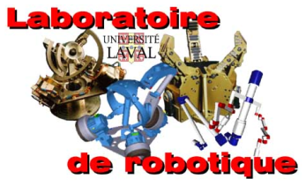Clément Gosselin
Directeur du groupe de robotique de l’Université Laval
Département de génie mécanique
Pavillon Adrien-Pouliot, local 1314D
Téléphone ..... (418)656-2131 poste 3474
Courriel ...... Clement.Gosselin@gmc.ulaval.ca
Site Web ..... http://wwwrobot.gmc.ulaval.ca/

Denis Laurendeau
Directeur du LVSN, Université Laval
Département de génie électrique et de génie informatique

Université Laval, Québec, Canada
Téléphone ..... (418)656-2131 poste 2979
Courriel ...... Denis.Laurendeau@gel.ulaval.ca
Site Web ..... http://vision.gel.ulaval.ca

Site Internet

http://web-gaul.gel.ulaval.ca/

Coordonnées du GAUL

Groupe Aérospatial de l’Université Laval
Département de génie mécanique
Pavillon Adrien-Pouliot, casier #48
Université Laval
Sainte-Foy (Québec) CANADA
G1K 7P4
gaulois@gel.ulaval.ca
Télécopieur : (418) 656-7415 a/s M. Alain de Champlain

Projet PERSEUS
perseus@cnes.fr
www.cnes.fr/perseus
Raymond BEC, chef de projet PERSEUS
CNES Direction des Lanceurs
Concepts Avancés
01.60.87.73.42

Annexe A : Signatures des membres


Contacts des membres inscrits officiellement
nom
prénom
dépt
courrier électronique
téléphone
poste
Boivin
Jonathan
gph
jonathan.boivin.1@ulaval.ca
418.871.6692
commanditaires, trésorier
Cloutier
Even
gph
even.cloutier.1@ulaval.ca
418.688.2239
directeur mécanique
Hébert
Marc-André
gif
mahebert@mahebert.com
418.658.1486
carte des capteurs
Otis
Martin
gel
martin.otis.2@ulaval.ca
418.570.3995
directeur du projet
Bouchard
Jean-Luc
gel
boucha25@gel.ulaval.ca
418.833.1009
télémétrie
Naud
Gabriel
gel
naud03@gel.ulaval.ca
418.628.4084
télémétrie
Tardif
Éric
gph
cyrik@sympatico.ca
418.839.4053
séparation des étages
Pépin
Sébastien
gph
sebastien.pepin.1@ulaval.ca
418.650.5438
ouverture des parachutes
Naji
Majid
gel
majid.naji.1@ulaval.com
GPS, antenne
Ross
Stéphane
info
stephane.ross.1@ulaval.ca
418.667.2579
station terrestre
Lachance
Vincent
gel
mrvinny@videotron.ca
418.932.4034
électronique de puissance
Aboubakry
Kane
gif
aboubakry.kane.1@ulaval.ca
*14 867
séquenceur
Poirey
Gilles
gmc
gilles.poirey.1@ulaval.ca
418.656.7777*10987
propulseur hybride
Pirot
Céline
gmc
celine.pirot.1@ulaval.ca
656.7777 au poste 14861
fuselage
Bérubé
Alexandre
ift
alexandre.berube.3@ulaval.ca
ordinateur de vol
Pham
Anthony
gmc
anthony.pham.1@ulaval.ca
418.656.7777*17996
modélisation supersonique
Informations générales
CVS
iroquois.gel.ulaval.ca
Nom d'utilisateur
Mot de passe
Liste de diffusion générale
gaulois@gel.ulaval.ca
Liste de diffusion aux directeurs
gaul@gel.ulaval.ca
Local
PLT-1308
Code d'accès au local
Adresse postale du GAUL
Département de génie mécanique GAUL Casier #48 Pavillon Pouliot, Université Laval Québec QC G1K 7P4
Groupe D'Aérospatial de l'Université Laval

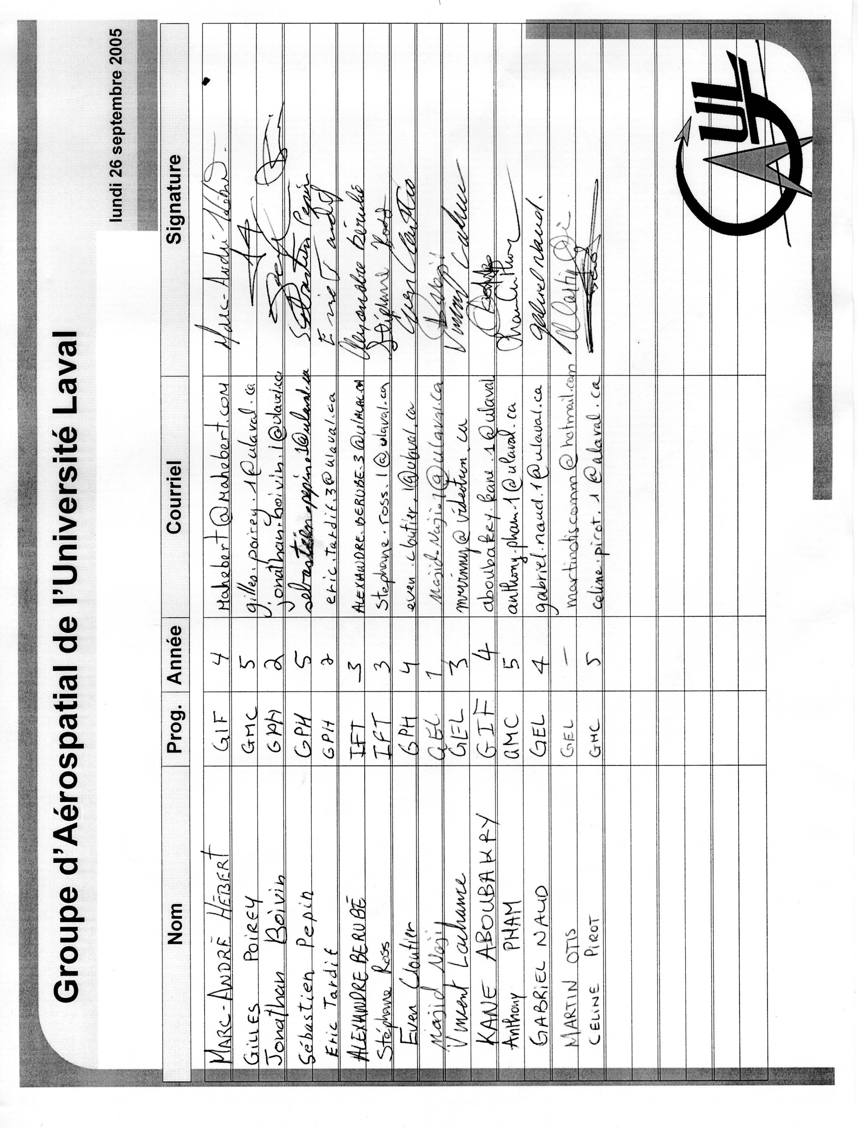

Annexe B : Partenaires au projet jusqu’à ce jour

Annexe C : Description individuelle du projet de chaque membre
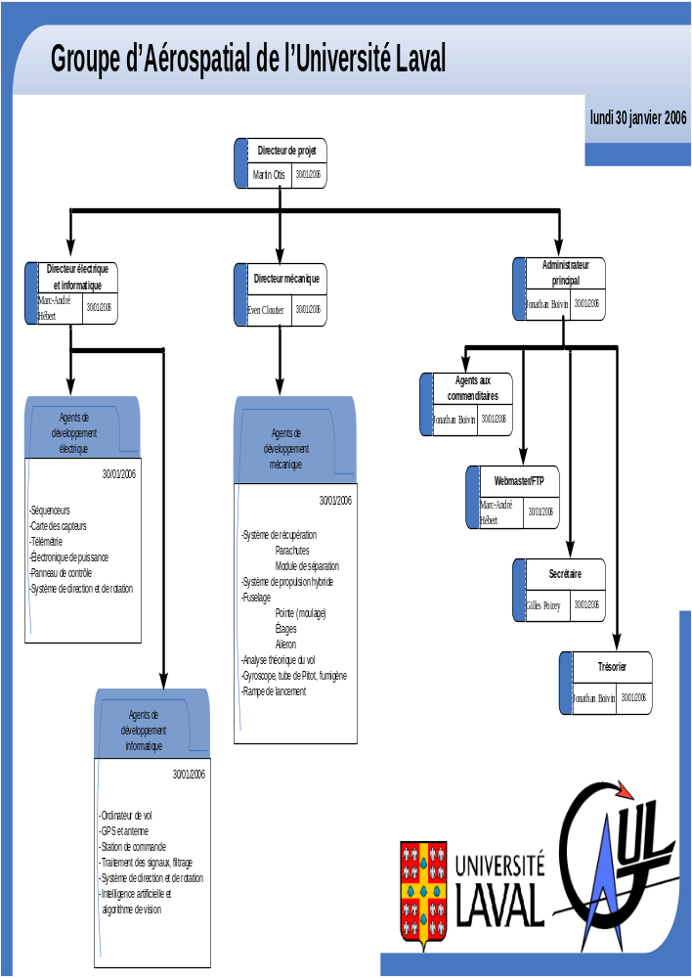

Annexe D : Électronique de vol

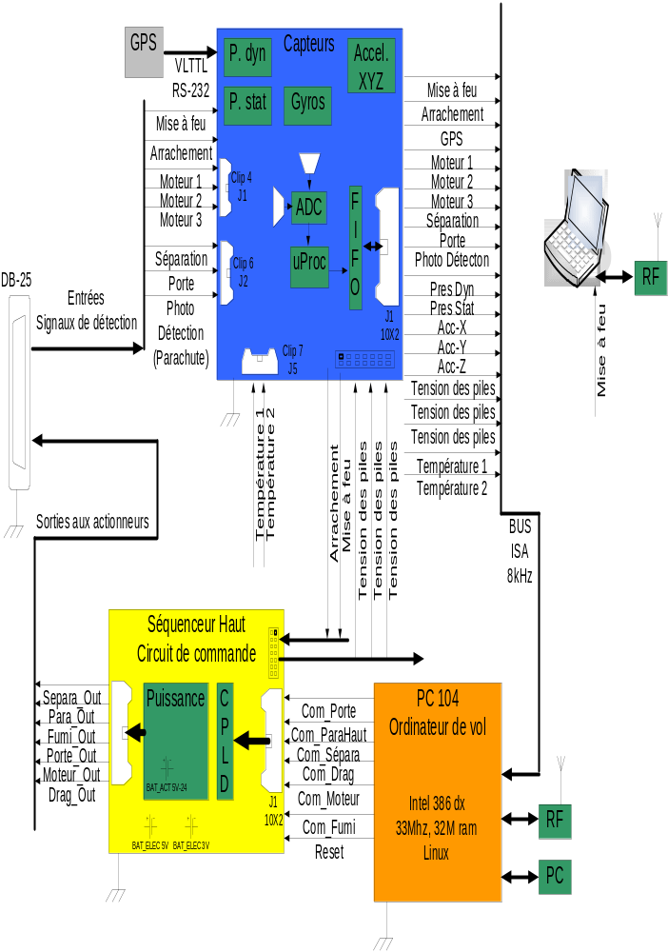

Annexe E : Station terrestre développée jusqu’à ce jour

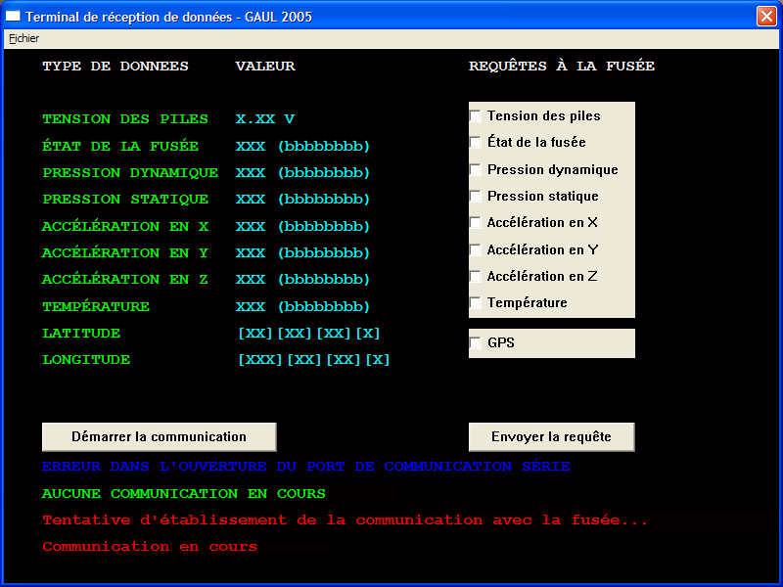
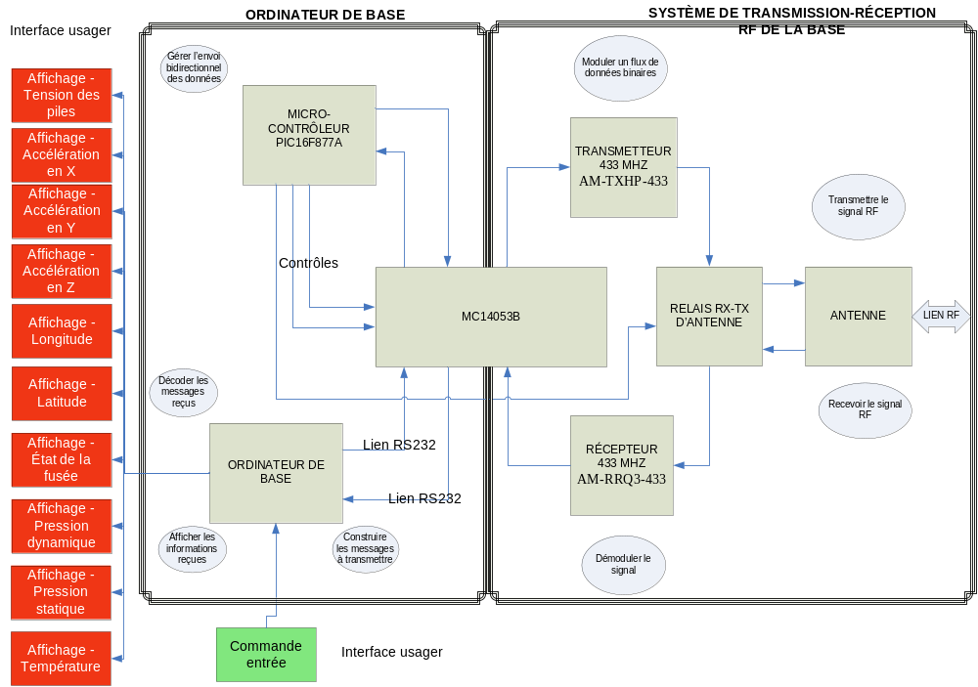

Annexe F : Télémétrie bidirectionnelle
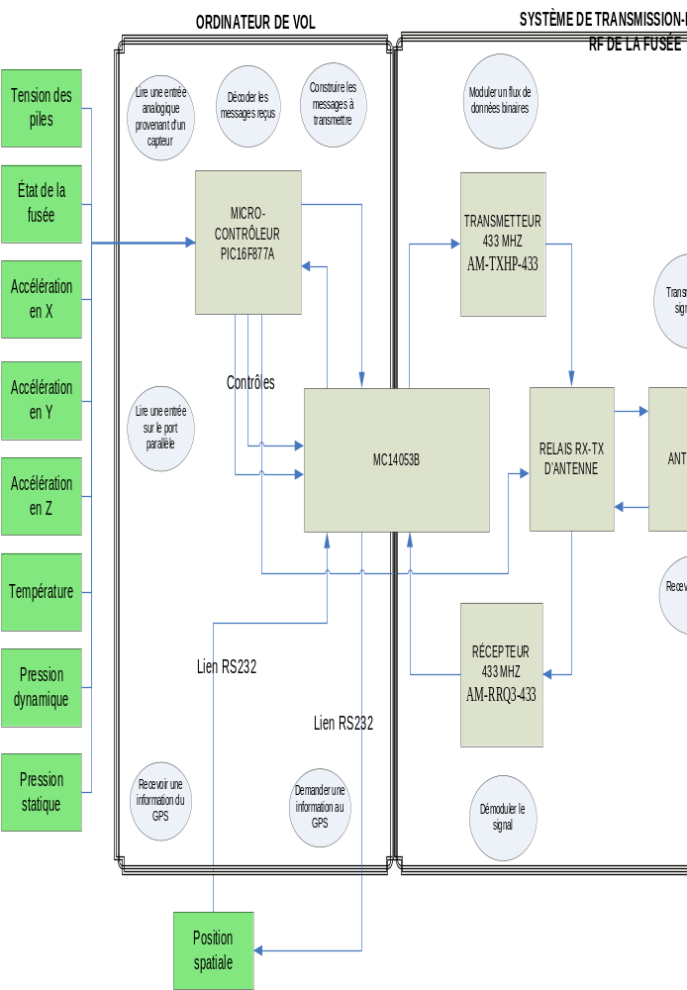

Annexe G : Moteur hybride développé à ce jour

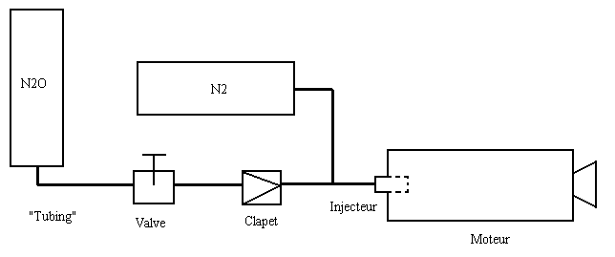

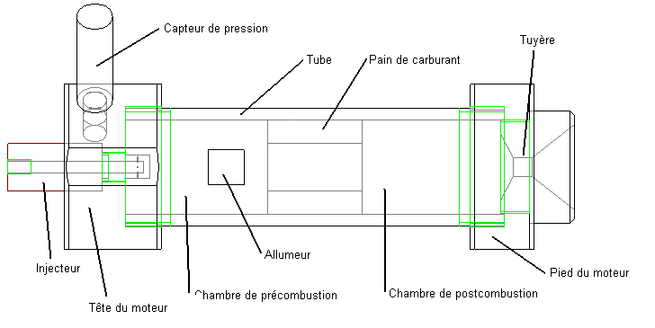

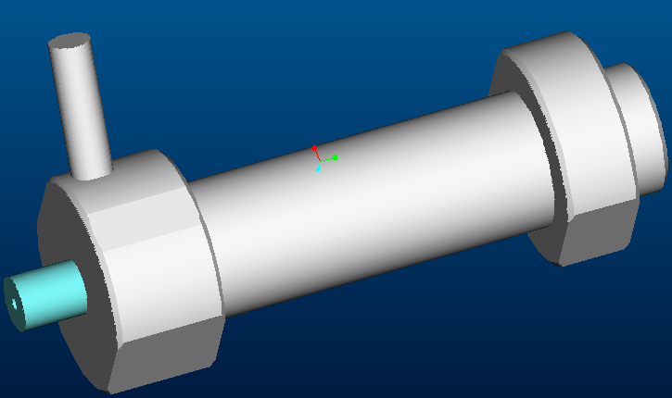

Projet Étudiant de Recherche Spatiale Européen Universitaire et Scientifique (voir section Collaboration au projet PERSEUS)
www.tripoli-quebec.org
http://www.aei.ca/~ardaa/
www.cnes.fr/perseus
http://web-gaul.gel.ulaval.ca/wiki/index.php?title=Rapports_mensuels
http://web-gaul.gel.ulaval.ca/wiki/index.php?title=Rapports_mensuels
À l’exception des périodes d’activités promotionnelles du GAUL

